Отчет о проведении декады П(Ц)К геолого-маркшейдерских дисциплин
Традиционно в конце марта, с 21.03.2019 по 31.03.2019, в Бодайбинском горном техникуме проходила декада предметно-цикловой комиссии геолого-маркшейдерских дисциплин, целью проведения которой стало повышение профессиональной компетентности преподавателей, а также развитие познавательной и творческой активности обучающихся. Мероприятия, проведенные в рамках декады, были направлены на реализацию следующих задач:
- мотивация обучающихся к углубленному изучению учебных дисциплин, профессиональных модулей, развитие их творческих способностей;
- повышение интереса к выбранной специальности;
- закрепление знаний и умений, полученных в процессе обучения;
- стимулирование профессионального роста преподавателей, совершенствование творческого потенциала, внедрение в учебный процесс передовых технологий обучения;
- воспитание стремления к достижению более высоких результатов при обучении;
- выявление обучающихся, которые обладают творческими способностями, мотивация к совершенствованию художественно-творческих способностей;
- мотивация к систематическому приобщению и самостоятельному изучению материала по осваиваемой специальности;
- развитие у обучающихся общих и профессиональных компетенций;
- воспитание культуры поведения в обществе;
- укрепление содружества между педагогами и обучающимися.
В рамках декады был проведен цикл открытых уроков и внеклассных мероприятий, олимпиада по профессиональному модулю ПМ.02 Маркшейдерское обеспечение ведения горных работ, конкурс кроссвордов по геодезии. Преподаватели Тихонова Ольга Николаевна и Высотина Ольга Анатольевна выпустили газеты «Маркшейдерский вестник» и «День геолога».
21 марта в группе ТЭО-17 и 29 марта в группе ОГР-17 преподавателем Гомзяковой Ниной Михайловной проведены открытые нестандартные уроки по технической механике, в игровой форме.
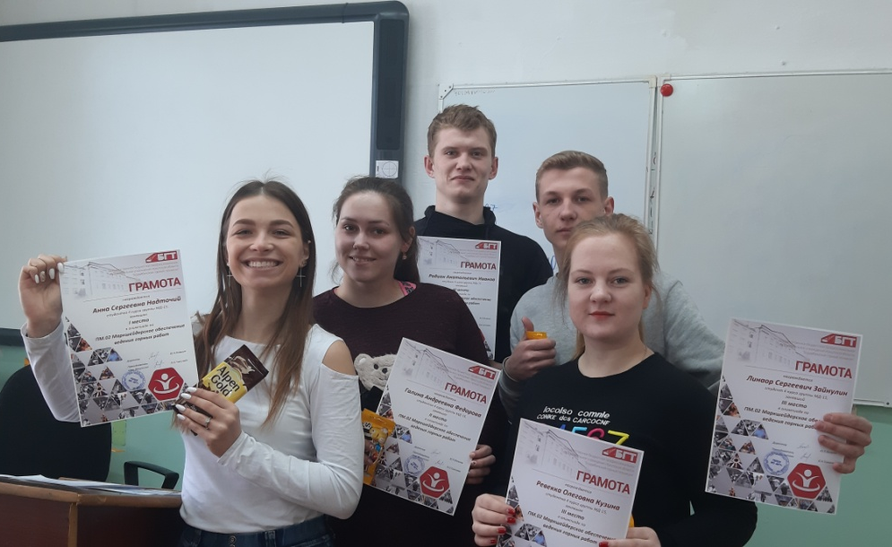
Также 21 марта в группе МД-15 прошла олимпиада по профессиональному модулю ПМ.02 Маркшейдерское обеспечение ведения горных работ состоящая из двух этапов: теоретического – решения кроссворда и практического – решения задач. Победителем стала Надточий Анна набравшее наибольшее количество баллов, на втором месте Федорова Галина, третье место разделили сразу три студента Зайнулин Линаор, Кузина Ревекка, Иванов Родион.
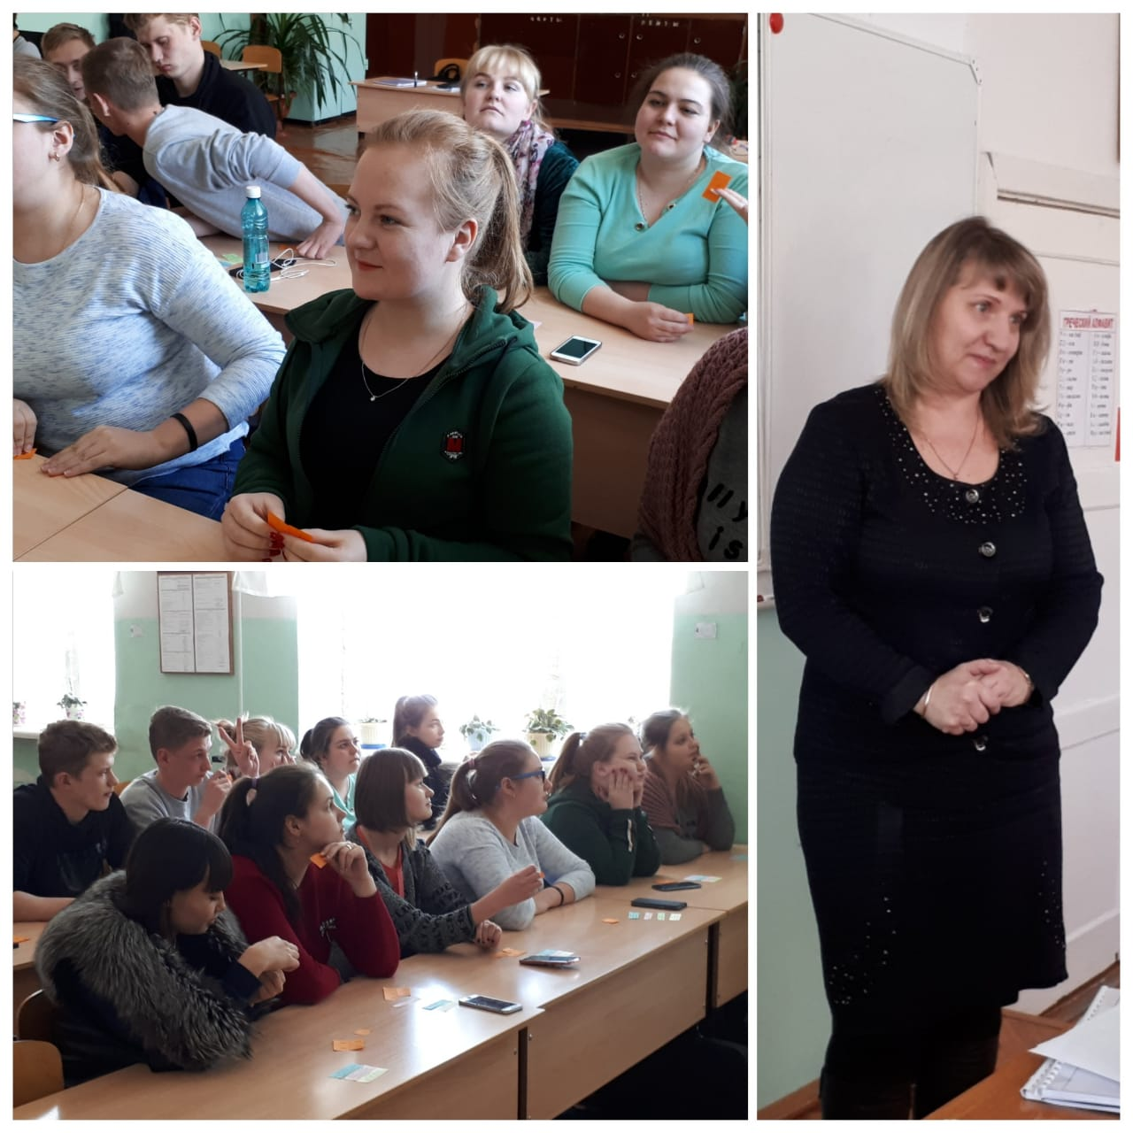
26 марта проведены два открытых внеклассных мероприятия. Преподаватель Тихонова Ольга Николаевна провела классный час в группе МД-15 «Мое будущее, мои истины», направленный на развитие духовно-нравственных качеств студентов через представления о собственной ценности и на помощь обрести уверенность в жизни.

Среди групп второго курса МД-17 и ГПР-17 преподавателем Еникеевой Татьяной Владимировной проведено внеклассное мероприятие по геодезии, которое шло по правилам телевизионной игры «Своя игра». На протяжении всей игры лидировала команда группы МД-17, но в заключительном раунде они рискнули – пошли ва-банк и… проиграли. В итоге победителями стала команда группы ГПР-17.
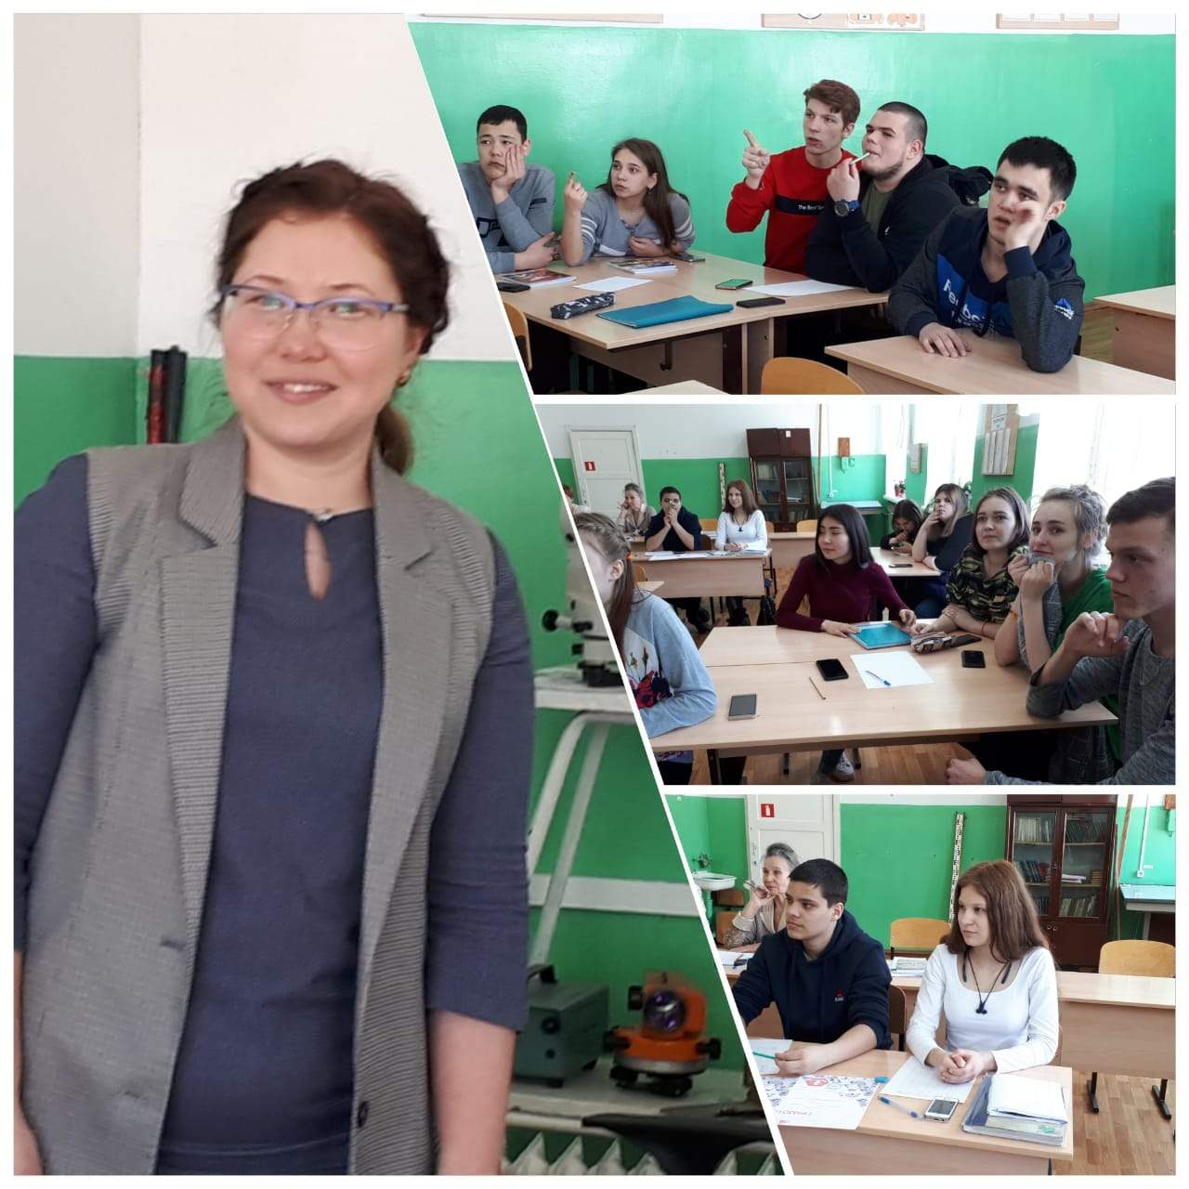

27 марта преподавателем Юрченко Татьяной Григорьевной в группе ГПР-17 проведена викторина «Деньги». Поэтапно выполняя на уроке разные задания, студенты повторили и обобщили знания и умения по экономике.
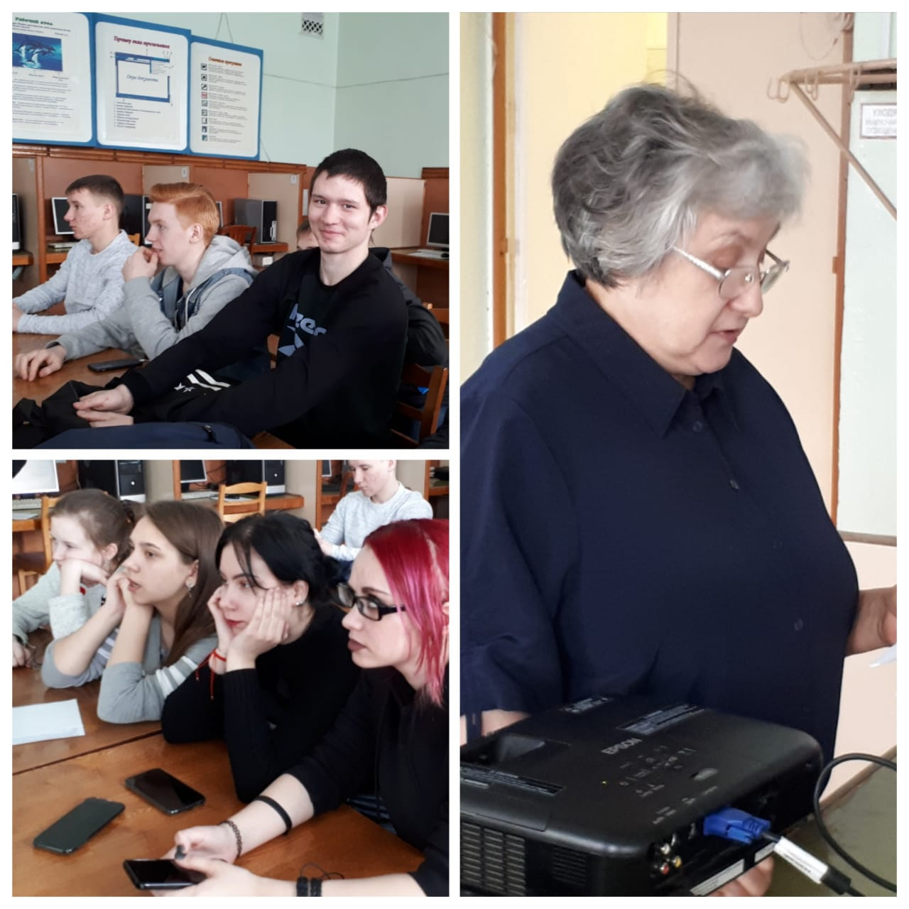
29 марта проведен завершающий обучение последний урок по профессиональному модулю ПМ.02 Маркшейдерское обеспечение ведения горных работ, направленный на контроль профессиональных компетенций выпускников группы МД-15. Урок прошел в форме деловой игры. Свою компетентность подтверждали два маркшейдерских отдела, выполняя разного вида задания как индивидуально, так и в команде. Каждый студент был вовлечен в работу, для каждого были созданы условия для самореализации и повышения самооценки.
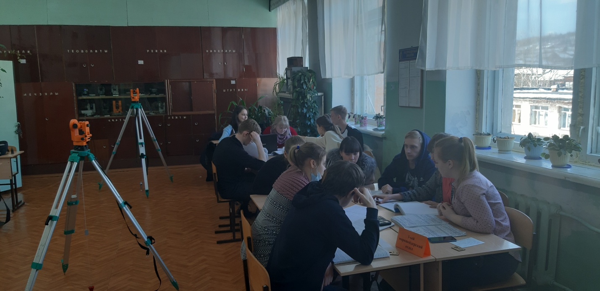
С 21.03 по 29.03 принимались разработанные студентами кроссворды по геодезии. Преподавателем Еникеевой Татьяной Владимировной подведены итоги конкурса кроссвордов. Победителем стала студентка группы МД-17 Зимина Елизавета, на втором месте Герасимова Елена.
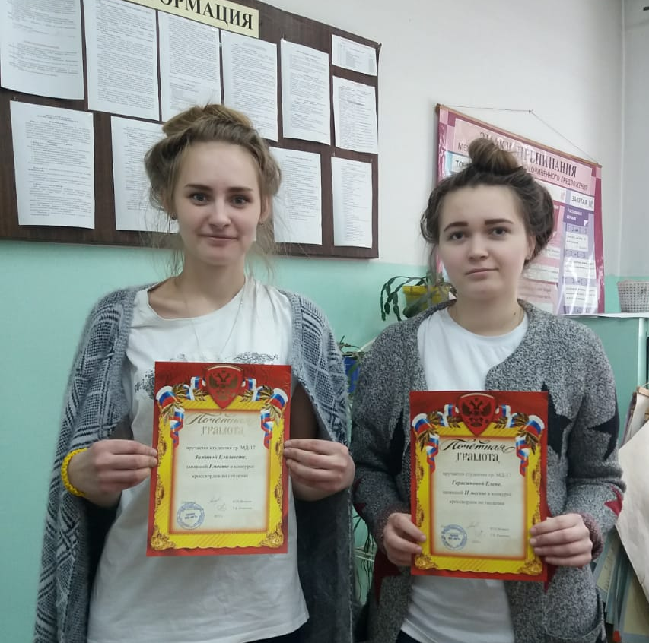

Декада цикловой комиссии прошла успешно – поставленные цели и задачи достигнуты, план реализован. Обучающиеся проявили интерес к проводимым мероприятиям. Однако хочется, чтобы все преподаватели П(Ц)К принимали более активное участие в проведении декады.

Председатель П(Ц)К Тихонова О.Н.

